Методическая разработка учителя изобразительного искусства МАОУ сош3 УИОП г. Усинска Трошковой Лидии Петровны
По теме: «Рисование как способ формирования творчески развитой личности детей с ОВЗ»
Термин «инклюзивное образование» всё чаще встречается в современном обществе.
Инклюзивное (включенное) образование - это процесс обучения детей с особыми потребностями в общеобразовательных школах. «Особые дети», так мы говорим о детях с ограниченными возможностями здоровья.
Гарантии права детей с ограниченными возможностями здоровья на получение образования закреплены в Конституции Российской Федерации, Законе РФ от 29.12.2012 273-ФЗ «Об образовании в РФ», федеральных законах: от 24.11.1995 г. 181-ФЗ «О социальной защите инвалидов в Российской Федерации», от 24.07.1998 г. 124 – ФЗ «Об основных гарантиях прав ребёнка в Российской Федерации», от 18.04.2008 г. АФ-150/06 «О создании условий для получения образования детьми с ограниченными возможностями здоровья и детьми-инвалидами», Положений государственной программы Российской Федерации «Развитие образования» на 2013-2020 годы, утвержденной Постановлением Правительства Российской Федерации от 15.04.2014 295; Постановление Правительства РФ от 27.02.2016 г. 144 "О внесении изменений в государственную программу Российской Федерации "Развитие образования" на 2013 - 2020 годы", от 30.08.2013 г. 1015 приказ Минобрнауки РФ «Об утверждении порядка организации и осуществления образовательной деятельности по основным общеобразовательным программам – образовательным программам начального общего, основного общего и среднего общего образования», от 19.12.2014 1598 приказ Минобрнауки РФ «Об утверждении ФГОС начального общего образования обучающихся с ОВЗ». Школы должны оказывать образовательные услуги всем детям, несмотря на их психофизиологические возможности и особенности. Отмечается, что получение детьми с ограниченными возможностями здоровья и детьми - инвалидами образования является одним из основных и неотъемлемых условий их успешной социализации, обеспечения их полноценного участия в жизни общества, эффективной самореализации в различных видах профессиональной и социальной деятельности. Специальный образовательный стандарт должен стать базовым инструментом реализации конституционных прав на образование детей с ОВЗ, системой норм и правил, обязательных для исполнения в любом образовательном учреждении, где обучаются и воспитываются такие дети. Специфика разработки такого специального федерального государственного стандарта образования определена тем, что дети с ОВЗ могут реализовать свой потенциал лишь при условии вовремя начатого и адекватно организованного обучения и воспитания - удовлетворения как общих, с нормально развивающимися детьми, так и особых образовательных потребностей, заданных характером нарушения их психического развития. Специальный федеральный государственный образовательный стандарт для детей с ОВЗ является неотъемлемой частью стандартов общего образования. Базовые положения, положенные в основу разработки стандарта общего образования нормально развивающихся детей, сохраняют свое значение применительно к специальному стандарту, адресованному самой уязвимой части детского населения - детям с ОВЗ. Функции специальных федеральных государственных стандартов образования детей с ограниченными возможностями здоровья. Разрабатываемый для каждой категории детей с ОВЗ специальный федеральный государственный стандарт общего образования должен стать инструментом инновационного развития Российской образовательной системы, позволяющим: максимально расширить охват детей с ОВЗ образованием, отвечающим их возможностям и потребностям; дать ребенку возможность реализовать на практике Конституционное право на школьное образование, вне зависимости от тяжести нарушения развития, возможностей освоения цензового уровня, типа учреждения, где он получает образование; гарантировать ребенку удовлетворение общих с обычными детьми и особых образовательных потребностей, создать оптимальные условия реализации его реабилитационного потенциала; обеспечить на практике возможность выбора стандарта образования, адекватного возможностям ребенка, отвечающего желанию семьи и рекомендациям специалистов, сделать ясным диапазон возможных достижений ребенка при выборе того или иного варианта стандарта; обеспечить на всей территории РФ сопоставимое качество образования детей с ОВЗ; эволюционно перейти от двух параллельных к единой национальной системе, обеспечив механизм взаимодействия общего и специального образования и сделав регулируемым процесс совместного обучения нормально развивающихся детей и детей с ОВЗ; 2 обеспечить детям с ОВЗ равную с другими сверстниками возможность беспрепятственно переходить из одного типа образовательного учреждения в другое; создать условия и стимулировать модернизацию специального образования в его структурно-функциональном, содержательном и технологическом аспектах.
Среди многих школьных предметов, хочется выделить изобразительное искусство, так как я являюсь учителем этого предмета. Основная цель предмета «Изобразительное искусство» - развитие визуально – пространственного мышления учащихся как формы эмоционально – ценностного, эстетического освоения мира, как формы самовыражения и ориентации в художественном и нравственном пространстве культуры. Художественное развитие осуществляется в практической, деятельностной форме в процессе личностного художественного творчества. Перед современным педагогом поставлена задача - научить детей эмоционально воспринимать произведения искусства, уметь выражать свои чувства, обеспечить усвоение необходимых знаний, умений, навыков и применять их в повседневной жизни, верить в свои силы и чувствовать себя полноценным членом общества. Результаты достижения учащимися с ОВЗ при освоении предмета «Изобразительное искусство»:
Личностные:
- Формирование у ребёнка ценностных ориентиров в области ИЗО;
- воспитание уважительного отношения к творчеству, как к своему, так и других людей;
- развитие самостоятельности в поиске решения различных задач;
- формирование духовных и эстетических потребностей;
- овладение различными приёмами и техниками изобразительной деятельности;
- отработка навыков самостоятельности и групповой работы.
Предметные:
- сформированность первоначальных представлений о роли ИЗО в жизни и духовно нравственном развитии человека;
- ознакомление учащихся с выразительными средствами различных видов изобразительного искусства и освоение некоторых из них;
- ознакомление учащихся с терминологией и классификацией изобразительного искусства;
- первичное ознакомление учащихся с отечественной и мировой культурой;
- получение детьми представлений специфических формах художественной деятельности, базирующихся на ИКТ, а также декоративного искусства и дизайна.
Метапредметные:
Формирование универсальных учебных действий (УУД)
Регулятивные:
- Проговаривать последовательность действий на уроке.
- Учиться работать по предложенному плану.
- Учиться отличать правильно выполненное задание от неверного.
- Учиться совместно с учителем и другими учениками давать эмоциональную оценку деятельности класса на уроке.
Познавательные:
- Ориентироваться в своей системе знаний: отличать новое от уже известного с помощью учителя.
- Добывать новые знания: находить ответы на вопросы, используя учебник, свой жизненный опыт и информацию, полученную на уроке.
- Делать выводы.
- Сравнивать и группировать произведения изобразительного искусства (по изобразительным средствам, жанрам и т. д.).
Коммуникативные:
- Уметь пользоваться языком изобразительного искусства: доносить свою позицию до собеседника; оформлять свою мысль в устной и письменной форме.
- Уметь слушать и понимать высказывания собеседников.
- Уметь читать и пересказывать содержание текста.
- Совместно договариваться о правилах общения и поведения на уроках ИЗО и следовать им.
- Учиться согласованно работать в группах.
Из различных видов деятельности школьники с ОВЗ выделяют творческую деятельность и отдают ей предпочтение, как наиболее интересной и занимательной. Особенно любимым является рисование, благодаря своей доступности, наглядности и конкретности.
Все мы, когда то, были маленькими, вспомните, какую радость нам в детстве приносило рисование! Увы, повзрослев, мы забываем о ней. С раннего возраста дети стремятся к изобразительной деятельности. Рисование влияет на развитие ребенка, на формирование различных сторон его личности; через рисунок он выражает свои чувства и переживания, представления о том, кто он есть и кем стремится быть, выражает свое миропонимание.
Многие специалисты считают, что ребенок и изобразительное искусство связаны друг с другом едиными гармоничными взаимоотношениями, и, в известном смысле, все дети являются художниками. Изобразительная деятельность для них естественна и приятна. Кроме того, рисование действительно связано с радостью, поэтому заниматься рисованием особенно рекомендуется тем детям, кто испытывает эмоциональное неблагополучие, у кого есть какие-то душевные раны или неразрешенные внутренние конфликты. Радость повышает уверенность в своих силах и формирует позитивное отношение к жизни. В процессе деятельности психика человека наиболее активно изменяется и перестраивается. Рисование как форма деятельности включает в себя многие компоненты психических процессов и в связи с этим его следует считать важным фактором формирования личности. Рисование позволяет ребенку отразить в изобразительных образах свои впечатления об окружающем, выразить свое отношение к ним.
Вместе с тем изобразительная деятельность имеет неоценимое значение для всестороннего эстетического, нравственного, трудового и умственного развития детей. О том, что рисование важно для развития чувств, мышления и других полезных качеств личности, навыков и умений, писали многие педагоги прошлого: Фребель, Каменский и другие. Изобразительная деятельность не утратила своего широкого воспитательного значения и в настоящее время. Она является важнейшим средством эстетического воспитания. Художники Древней Греции считали, например, что обучение рисованию не только необходимо для многих практических ремесел, но и важно для общего образования и воспитания.
Наблюдение и выделение свойства предметов, которые предстоит передать в изображении (формы, строение, величины, цвета, расположение в пространстве), способствует развитию у детей чувства формы, цвета, ритма — компонентов эстетического чувства.
В процессе изобразительной деятельности создаются благоприятные условия для развития эстетического и эмоционального восприятия искусства, которые способствуют формированию эстетического отношения к действительности.
Но у детей с ограниченными возможностями здоровья, как правило, неустойчивая самооценка, они не верят в собственные силы, эмоционально-волевая сфера у таких детей искажена. У них наблюдаются нарушения координации движений, недоразвитие мышц пальцев и кисти рук, медлительность, сниженный уровень памяти, внимания, восприятия, мышления. Все компоненты языковой системы речи ниже возрастной нормы. В процессе занятий рисованием указанные недостатки снижаются.
Большую роль в этом, на наш взгляд играют нестандартные подходы к организации изобразительной деятельности. Оригинальное рисование раскрывает креативные возможности ребенка, позволяет почувствовать материал, с которым он работает, его характер и настроение.
Нетрадиционные методы рисования развивают у детей логическое и абстрактное мышление, фантазию, наблюдательность, внимание и уверенность в себе.
Многие отечественные и зарубежные педагоги используют нетрадиционные техники в педагогике.
Интересно наблюдать, как дети изображают в своих рисунках: музыку, запах, шум, дорисовывают кляксу. Они умело импровизируют и фантазируют, что не всегда удается взрослым. На таких занятиях дети учатся замечать оттенки цветов, строить свою диалогическую и монологическую речь.
В инклюзивном образовании на уроках рисования можно использовать многие способы нетрадиционной техники рисования. Представляем некоторые.
Один из способов - рисование пальчиками. Дети в восторге, когда в результате рисования всего двумя пальцами (большим и указательным) на зеленой лужайке появляются веселые и пушистый котёнок. Когда рисунки высохнут, дети дорисуют недостающие детали и перед глазами предстанет целая картина - радости нет предела. Методику «пальцевой» росписи разработал Гюнтер Юнкер. Знакомство с этой техникой можно начинать с рисования одним пальцем, затем несколькими (можно использовать несколько цветов), всей ладонью, кулачком. Развитие мелкой моторики рук развивает и совершенствует наш мозг.
Этот способ можно использовать в современной арт-терапии.
В рисовании гуашевыми красками можно использовать ватные палочки, вместо кисточек, зубную щётку.

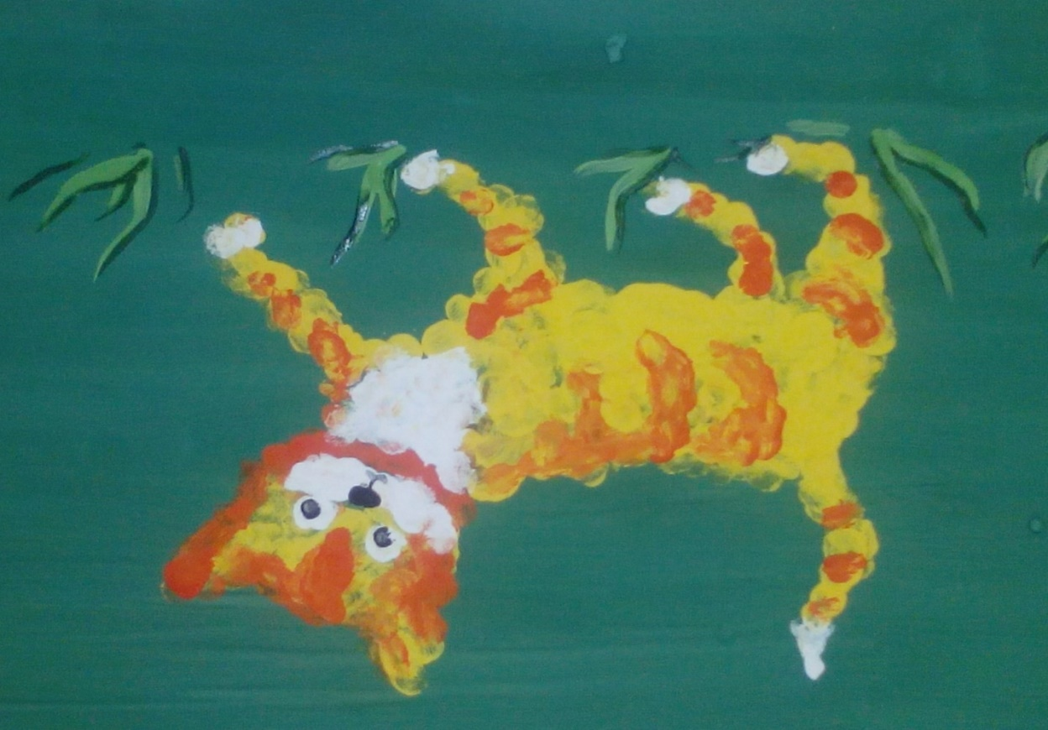

Работая акварелью можно использовать технику заливки, она обычно используется, когда надо передать плавные переходы цветов. Так рисуют небо, воду, горы. Техника «по-сырому» позволяет создавать мягкие цветовые переходы и интересные цветовые эффекты.

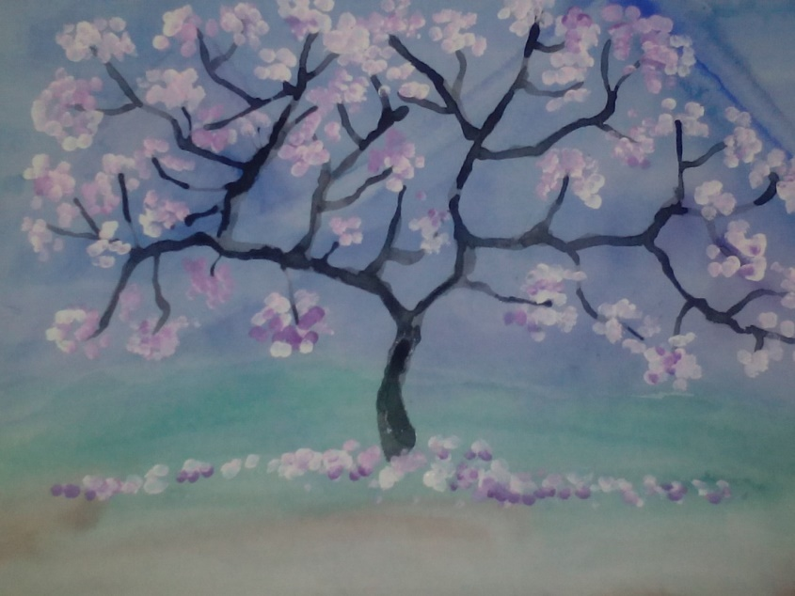

Техника набрызга используется для получения эффекта растекания брызг по листу. В такой технике может получиться интересное изображение звёздного неба, салюта, луга с цветами или снежинок.

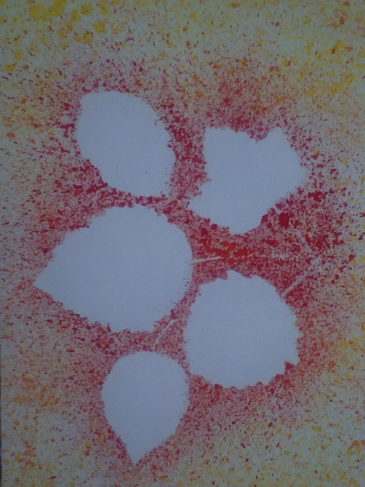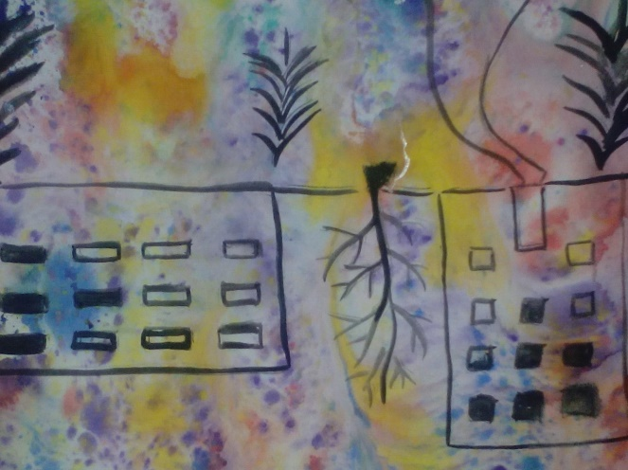

Одной из простейших графических техник считается монотипия...
На гладкой поверхности - стекле, пластмассовой доске, пленке, толстой глянцевой бумаге - делается рисунок акриловой или гуашевой краской. Конечно, материал, на который наносится краска, не должен пропускать воду. Сверху накладывается лист бумаги и придавливается к поверхности. Получается оттиск в зеркальном отображении. Всегда только один.
Отсюда и название - монотипия (от греческого monos - один, единый и tupos - отпечаток). Количество красок в монотипии - любое.
Начинающему графику в качестве гладкой поверхности советуем использовать бумагу и на бумаге же отпечатать рисунок. Попробуйте нарисовать и отпечатать осенний или летний пейзаж, букет цветов в вазе...
Интересный результат получится, если выполнить рисунок не на гладкой поверхности, а на фактурной бумаге - ватмане или чертежной бумаге. А отпечаток сделать на листе обычной писчей бумаги...
Монотипию могут освоить дети любого возраста, начиная с младшего детсадовского. Пусть рисуют гуашью цветы, бабочек и "печатают" их изображения. Им доставит удовольствие сам процесс работы. И в то же время они играючи приобщатся к "таинству" работы с красками, водой, бумагой - основными орудиями труда художника-графика. Еще одна веселая игра с бумагой и красками. И вновь с помощью техники монотипии. Нарисуйте гуашью или акриловой краской на половине листка плотной бумаги (ватмана) бабочку с плотно сложенными крыльями. Согните листок пополам, плотно прижмите его половинки одна к другой, разверните... Что же произошло? Бабочка расправила крылья и собирается лететь. Ведь рисунок симметрично отпечатался на второй половине листа.

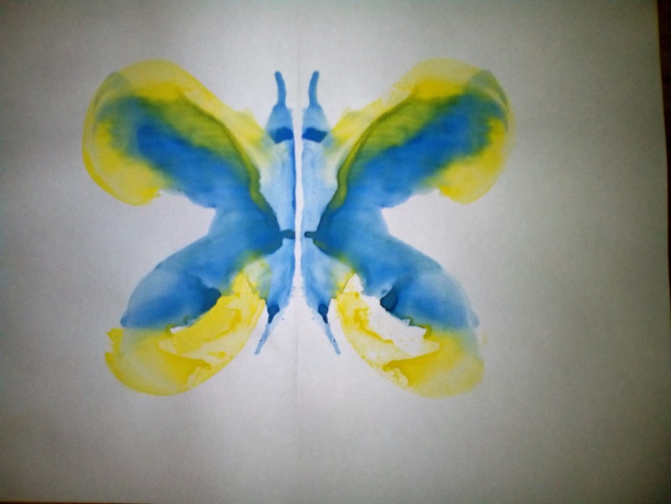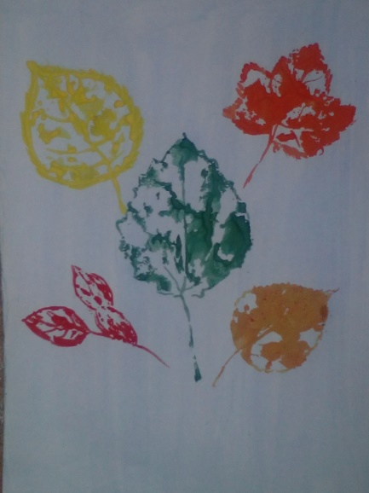

Старайтесь пробудить фантазию ребенка, а для этого обратите занятия в увлекательную игру. Следующая техника – кляксография. Так, на листе бумаги оставьте несколько довольно крупных капель жидко разведенной краски. Согните листок пополам и плотно сожмите. Развернув, вы увидите необычные, причудливые узоры. Их можно при желании назвать и кляксами.

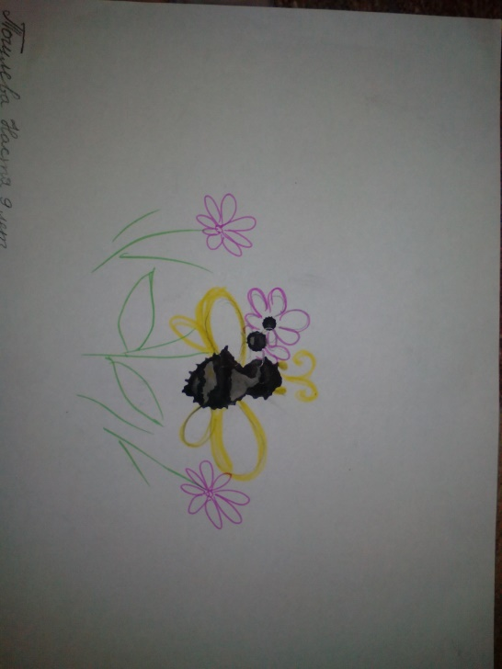

Совсем иная по основным приемам работы техника акватуши или акватипии. Разведите гуашь и крупно, широкими мазками нарисуйте на бумаге дерево или гриб, птицу или дом, животное или человека - что угодно. Желательно, чтобы рисунок был крупным.
Когда гуашь подсохнет, покройте весь лист черной тушью (последняя сохнет быстро, если ее слой не слишком толст).
Затем проявите рисунок в ванночке с водой. В воде гуашь смывается с бумаги, а тушь - лишь частично. И остается на черном фоне интересный белый рисунок со слегка размытыми контурами. Бумага, естественно, должна быть плотной, чтобы не разорваться при намокании.
Граттаж. Это способ выделения рисунка путем процарапывания пером или острым инструментом бумаги или картона, залитых тушью. Слово "Граттаж" произошло от французского gratter - скрести, царапать, поэтому другое название техники - техника царапанья.
Начинающие работают обычно так: плотную бумагу покрывают толстым слоем воска или парафина. Можно равномерно растереть по бумаге свечку. Затем широкой кистью, губкой или тампоном из ваты наносят на поверхность слой туши. Когда тушь высохнет, острым предметом - скребком, булавкой, вязальной спицей - процарапывают рисунок, образуя на черном фоне тонкие белые или цветные (если изначально бумага раскрашена разным цветом) штрихи.

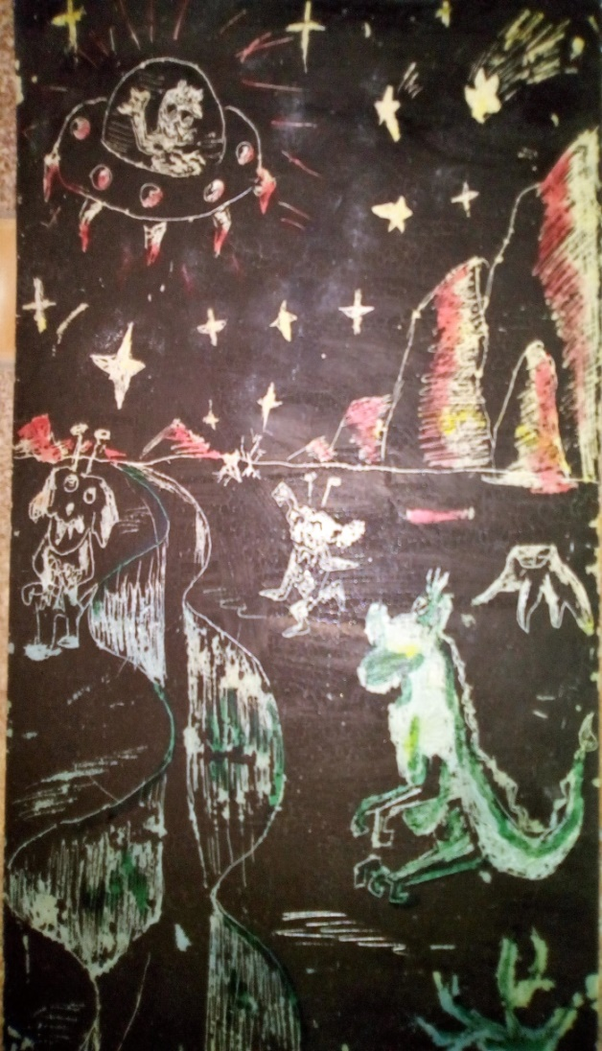

Есть ещё одна интересная и доступна техника – это пластилиновая живопись. На плотную бумагу наносится рисунок, по рисунку размазывается тонкий слой разного цвета пластилин. Работа получается живописной.

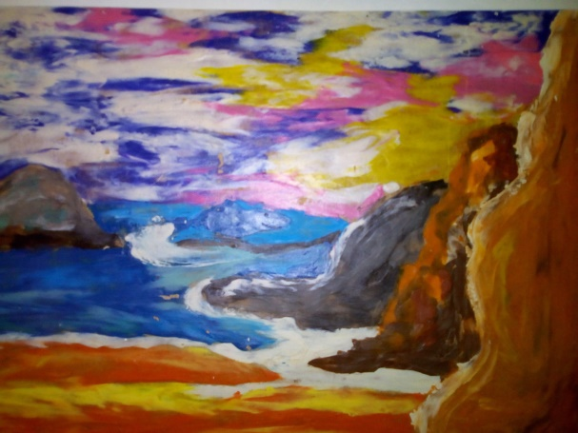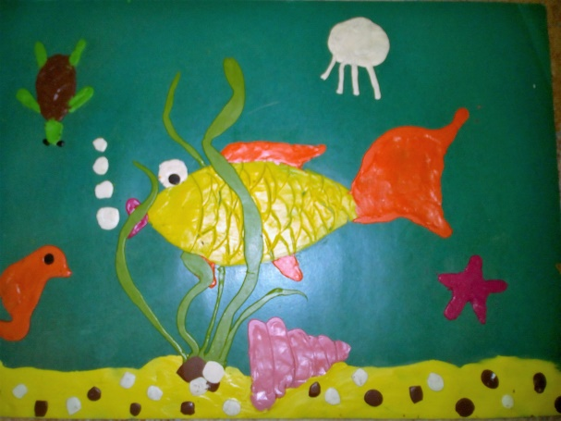

В своей творческой работе ребенок имеет право, возможность самостоятельно выбирать изобразительный материал, которым он сможет работать – это цветные и простые карандаши, акварель, гуашь, пастель, тушь, уголь, сангину, цветные мелки, восковые свечи, пластилин, глина, ракушки, клей, различный бросовый или природный материал.
Нетрадиционные методы рисования можно использовать не только на уроках изобразительного искусства, но и на других занятиях и в свободное от занятий время. Работая по такой методике, можно отметить, что у детей повышается интерес к рисованию. Имея опыт рисования различными способами, дети уже сами предлагают их, стоит только предложить им тему рисования.
Такой опыт работы подтверждает важность включения ребенка с ОВЗ в творческую деятельность, это способствует социализации и реализации личности ребёнка.

Ничего не бывает случайного в детском рисунке. Наблюдая за работами детей можно увидеть психологическое состояние ребёнка, так как идёт связь между ребёнком и его работой. Возможно, ребёнку нужна помощь, которую окажут специалисты.
Хочется пожелать вам успехов в совместном творчестве!

ЛИТЕРАТУРА И ССЫЛКИ

1. Конституции Российской Федерации. Основные нормативно-правовые документы и подзаконные акты в области образования РФ по организации работы с детьми с ограниченными возможностями здоровья.
2.Грошенков И.А. Изобразительная деятельность в специальной (коррекционной) школе VIII вида: Учебное пособие для студентов высших педагогических учебных заведений. – М.: Акад., 2002. – 208 с.
3.Выготский Л.С. Психология искусства. – М.: Искусство, 1986.
4. Мухина В.С. Изобразительная деятельность ребенка как форма усвоения социального опыта. – М, 1981.
5.Специальная педагогика: Учеб. Пособие для студентов Высших Педагогических Учебных Заведений/ Под. Ред. Н.М. Назаровой. – М., 2000.
6.Изобразительное искусство. Рабочие программы под редакцией Б.М. Неменского – М.: Просвещение, 2013

